PROYECTO FINAL IMPRESORA 3D Y RECICLADORA DE PLASTICO

Abstract.
Integrantes: Erik Kriznjak, Mattias Ciliberto, Federico Sanabria, Jhonatan Rea Vera, Tobias Solis, Enzo Ortiz Segovia, Valentino Paolo, Ignacio Villegas, Juan Beneitez

Este proyecto presenta el desarrollo e integración de un sistema de control para una máquina extrusora de filamento reciclado para impresoras 3D. El trabajo incluyó el diseño electrónico, implementación del firmware en un microcontrolador AVR XMEGA y pruebas del sistema térmico y mecánico. El firmware permite controlar la temperatura mediante un termistor, accionar un motor paso a paso para extrusión y gestionar el bobinado mediante entrada analógica. El sistema incorpora histeresis térmica, lectura ADC de 12 bits, control básico del motor y una interfaz mediante botón para activar o desactivar el motor. Los resultados demuestran la capacidad del sistema para mantener la temperatura dentro del rango operativo y permitir extrusión controlada de filamento reciclado.

Introducción
Este proyecto surge con el objetivo de reutilizar residuos plásticos y recuperar una impresora 3D fuera de servicio para generar una solución educativa y sustentable. La integración entre la máquina recicladora y la impresora permite producir filamento con diámetro controlado y calidad suficiente para impresión de piezas funcionales. El trabajo se enmarca en prácticas del departamento de Aviónica y se abordaron aspectos electrónicos, mecánicos y de software.

Descripción Funcional
El sistema está compuesto por los siguientes subsistemas funcionales: extrusor (motor + engranajes), resistencia calefactora y termocupla, sistema de control (microcontrolador), sensor de diámetro/velocidad y bobinador con control de tensión. A continuación se incorporan diagramas y descripciones detalladas.

Diagramas
A. Diagrama en bloques

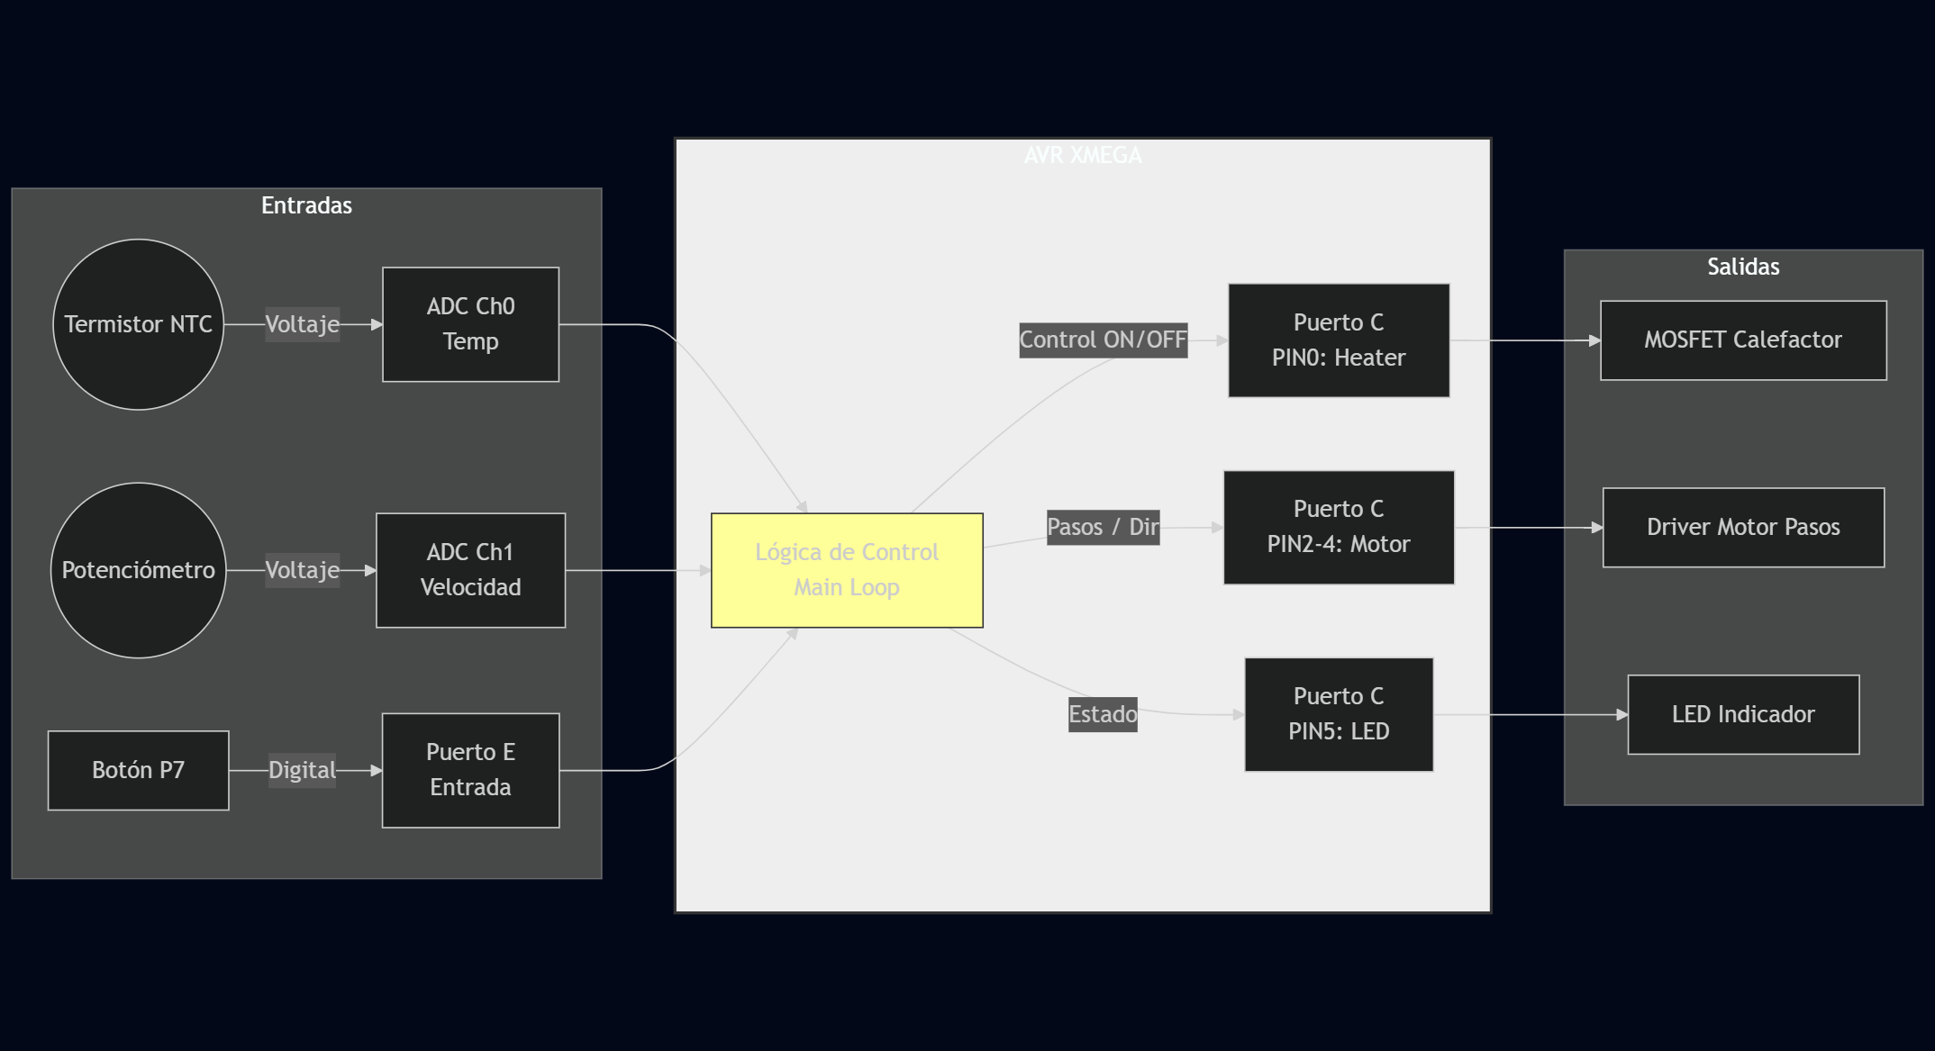

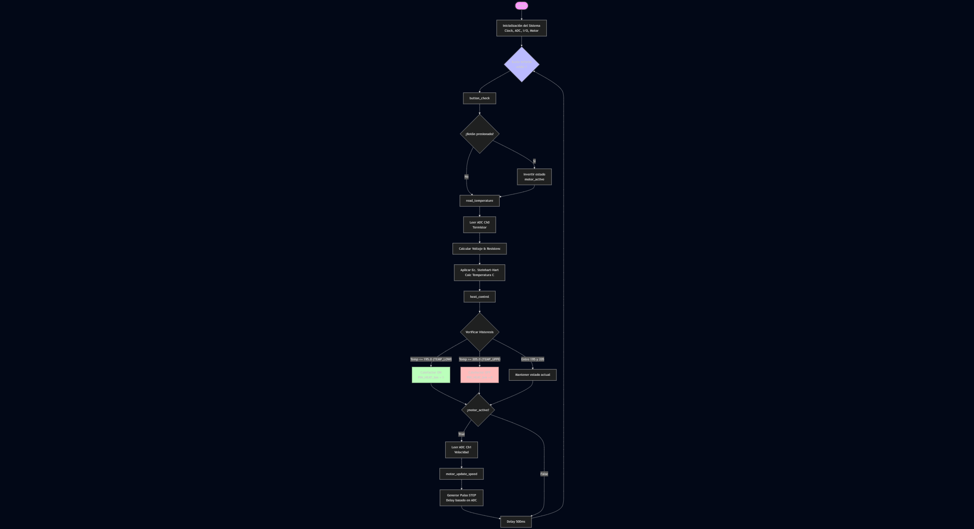

B. Diagrama en codigo

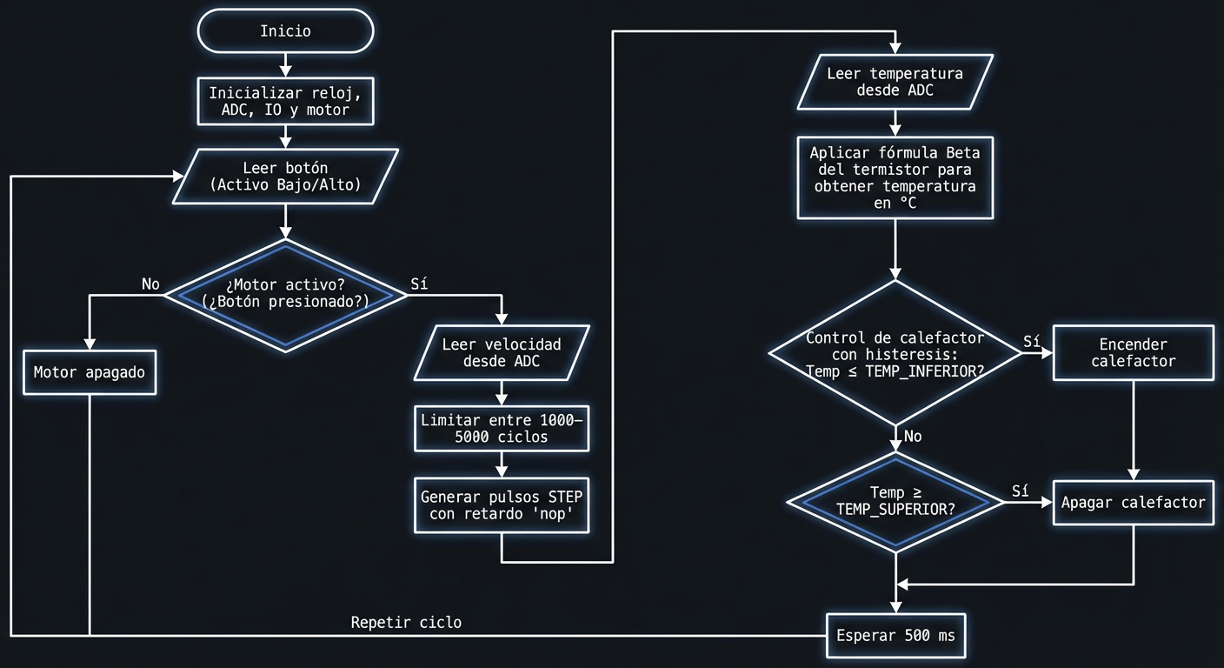

C. Descripcion de circuitos

El circuito principal está formado por:
- Fuente de alimentación DC adecuada para motores y resistencias (ej. 12-24V según diseño).
- Driver de motor (driver de pasos o controlador DC con H-bridge/driver ESC).
- MOSFET de potencia para control de la resistencia de calentamiento con la señal PWM del MCU.
- Amplificador o acondicionador para la lectura de termocupla (MAX6675/MAX31855 si es K-type).
- Sensor opto/encoders para medir velocidad/diámetro y alimentar el control del bobinador.

D. Alcances Logrados

El proyecto logró:
- Reparar la impresora 3D dejándola operativa.
- Construir y poner en marcha una máquina recicladora que produce filamento con diámetro controlado.
- Integrar el control automático del bobinador para mantener tensión y uniformidad del filamento.
- Documentar el diseño electrónico y mecánico en el repositorio del proyecto.

E. Conclusiones

El desarrollo demostró la factibilidad técnica del reciclaje local de plástico para producir filamento y la capacidad de recuperación de equipos 3D en entornos educativos. Se recomienda iterar sobre el control de diámetro con retroalimentación más precisa (sensor óptico de diámetro) y mejorar la uniformidad térmica del extrusor.

Anexos

Circuito eléctrico esquemático
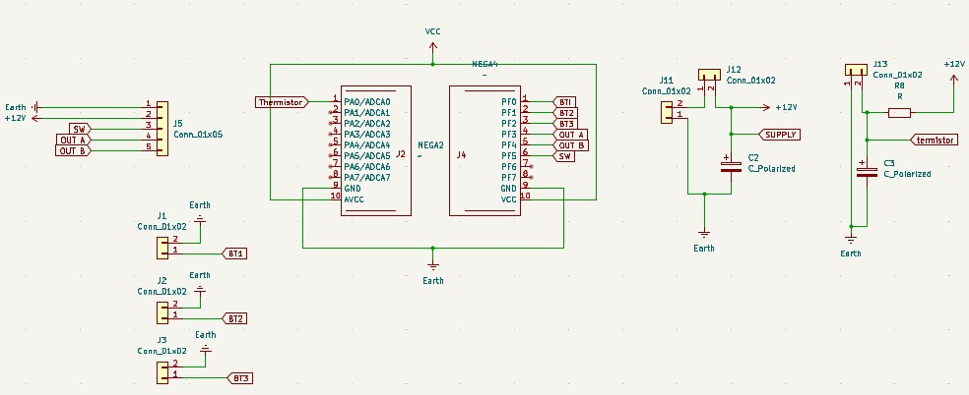

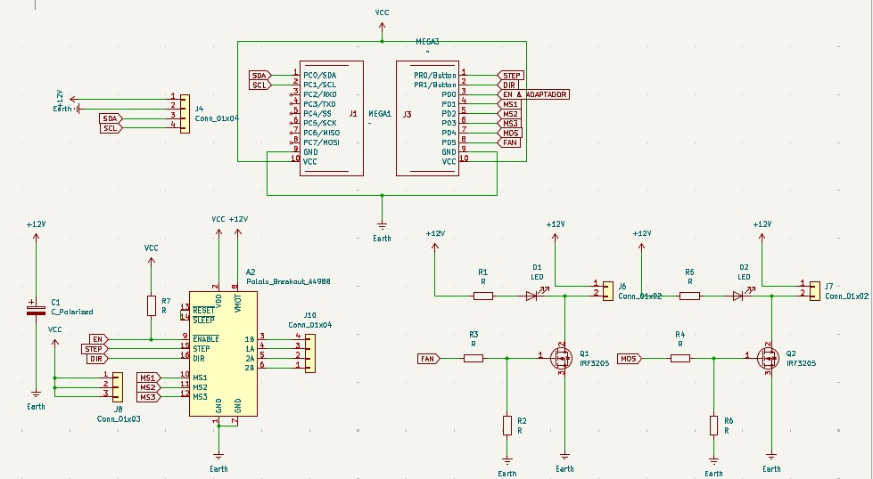

Pcb



 

